杭州电子科技大学学生考试卷（ B ）卷
考试课程 | 计算机组成原理 |  | 考试日期 | 2015 年 月 日 |  |  | 成 绩
课程号 | A0507150 | 教师号 |  |  | 任课教师姓名
考生姓名 |  | 学号（8位） |  |  | 年级 |  | 专业

答题请写在答题纸上，写在其他地方一律无效。请在每张试卷上（含答题纸）的左上角写上座位号。交卷时请将试题纸与答卷纸分开交。
一. 单选题（共20分，每题2分）
1．计算机系统包括（B）。
A．五大部件 B．硬件系统和软件系统
- 主机和外设 D．系统软件和应用软件
2．假设一补码机器数为10000000，则其十进制真值是（C）。
A．＋128 B．+127 C．－128 D．-127 E． 0
3．ASCII码是对（C）进行编码的一种方案。
- A．图形符号 B．汉字
- 西文字符 D．声音
4．下列选项中，描述CPU运算能力的MIPS单位含义是：（B）。
A．千万指令每秒 B．百万指令每秒 C．万指令每秒 D．百万浮点运算每秒
5．指令和数据均存放在存储器中，由（C）来区分哪些是指令字，哪些是数据字。
A．运算器 B．操作系统
C．控制器 D．适配器
6．某计算机字长16位，其存储容量为2MB，若按半字编码，它的寻址范围是（C） 。

A.0~8M-1 B.0~4M-1

C.0~2M-1 D.0~1M-1
7．由于CPU内部的操作速度较快，而CPU访问一次主存所花的时间较长，因此机器周期通常用（D）
来规定
A．主存中读取一个指令字的最短时间
B．主存中读取一个数据字的最长时间

C．主存中写入一个数据字的平均时间

D．主存中读取一个数据字的平均时间

8．一般来说，在相同的工艺条件下，CPU采用多总线结构与单总线结构相比（C）。

A. 运算功能增加，可提高CPU的功能

B. 硬件复杂，造成线路延迟时间增加，速度变慢

C. 因为并行性提高，速度快，硬件成本高

D. 以上都不是
- 采用多体交叉存储器：能提高存储器带宽原因是 （A） 。
A．能进行存储器并行操作 B. 内存容量扩大 C. 存储器字长加长 D. 采用了多个CPU

10．某机主频为5MHz，每个机器周期包含4个节拍，每条指令执行需要2个机器周期，该机的平均指令周期是多少时间：（C）。

A．400ns B．800ns

C．1600ns D．1200ns
二、计算题（共3题，共26分）
要求：每题均要有计算过程，没过程直接给结果将不得分！！！

1．（10分）设浮点数的格式为：阶码5位，包含一位符号位，尾数6位，包含一位符号位,阶码和尾数均用补码表示，排列顺序为：
阶符（1位） | 阶码（4位） | 数符（1位） | 尾数（5位）
- （2分）若X=15/64，则求X的规格化浮点数表示形式。
X=0.01111=11111 011110
- （2分）已知Y的规格化浮点表示为 763H，求Y的十进制真值。
Y=11101 1.00011= -0.00011101B
- （6分）求 [X-Y]_{浮}（要求用补码计算，列出计算步骤）。
答：[X]浮=1,1111 0.11110 [Y]浮=1,1101 1.00011
[Ex]补=11,1111 [-Ey]补=00,0011 [Ex-Ey]补=00,0010
[Y]浮=1,1111 1.1100011
[Mx]补=00.11110 [-My]补=00.0011101
[Mx-My]补=01.0010101
结果需右规1位，阶码+1
[Mx-y]补=0.10010101 [Ex-y]补=0,0000
舍入处理：0舍1入 尾数进1
[X-Y]浮=0,0000 0.10011

2．（6分）设一存储容量为40K*8位的存储系统中，有32K*8位的SRAM芯片和8K*8位的DRAM芯片各一片。问：
（1）（3分）该SRAM芯片存储位元共有多少个？欲设计一种与该SRAM芯片存储位元数相同的芯片，使地址线和数据线位数和最少，试确定这种芯片的地址线和数据线位数，并说明有几种选择。
答：SRAM（32K*8位）的存储位元共有：256K=2¹⁸个
可以有两种方案：
- 如果按照256K*1位的存储结构，则18位地址线+1位数据线=19根；
- 如果按照128K*2位的存储结构，则17位地址线+2位数据线=19根；

- （3分）假设该DRAM芯片内部采用256*256存储矩阵，存储周期为0.1uS。设刷新周期为T，分别求集中式刷新、异步式刷新和分散式刷新的刷新时间间隔t。
答：假设该DRAM芯片内部采用256*256存储矩阵，存储周期为0.1uS。设单元允许的刷新时间间隔为T，分别求集中式刷新、异步式刷新和分散式刷新的刷新周期t。
集中式：t=T； 异步式：t=T 分散式：t=T÷（0.2us*256）

3．（10分）设主存容量128MB，存储器按字节编址；Cache容量16KB，每块16B，Cache按照4路组相联方式组织。求：
（1）主存的字节地址格式，并说明地址格式中的不同字段位数。（4分）
C=10 M=23 R=2
标记 | 组地址 | 块内地址
15 | 8 | 4

- 主存地址1234H映射到Cache的第几组？（2分）
映射到Cache的第23H组
- 假设CPU总是从Cache取得数据，在一段时间内，Cache完成存取的次数为2400次，主存完成的存取次数为100次，已知cache的存储周期为25ns，主存的存储周期为100ns。分别求：Cache的命中率和Cache/主存系统的效率。（4分）
答：h=2400/2500=96% e=25/（0.96*25+0.04*100）=0.89 或e=25/（0.96*25+0.04*125）=0.86

三.问答题（共3题，14分）

1．运算器主要有那些部件组成？(4分)
答：控制器的组成：通常由以下部件组成
      - 程序计数器PC：存放指令地址
      - 指令寄存器IR ：存放指令的机器代码
      - 地址寄存器：存放要访问的存储单元或IO部件的地址。
      - 指令译码器ID：分析指令的格式、寻址方式和功能
      - 操作控制信号形成部件：产生各种操作控制信号，指挥计算机各部件协调工作
      - 时序系统：提供各种时序信号

2．简述SRAM和DRAM的区别 （6分）
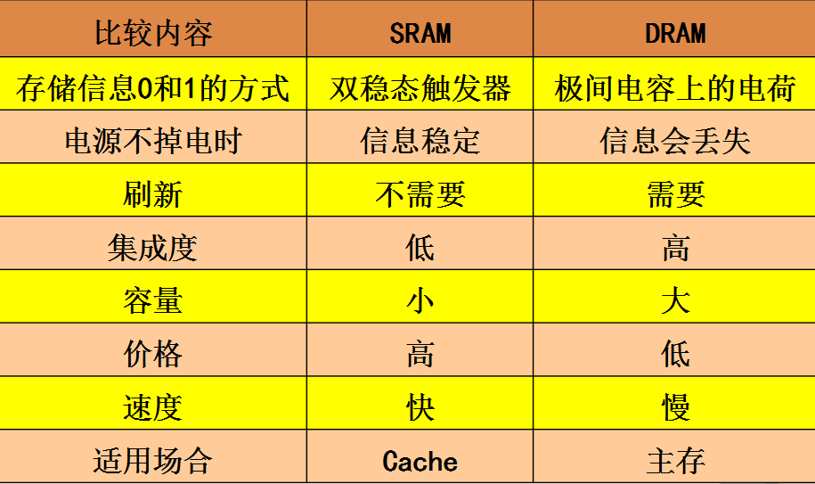

3．解释名词：指令系统、存储周期(4分)
略
四、综合设计题（共4题，共40分）
要求：每题均要有计算过程，没过程直接给结果将不得分！！！

1. （10分）若某机器指令长16位，指令中每个操作数地址码长4位，采用扩展码技术：
（1）（6分）设计一个指令系统，三地址指令12条，两地址指令50条，单地址指令20条，没有零地址指令；写出编码方案；
答案不唯一
12条三地址指令 | 0000  0001  :  1011 | A₁  A₁  :  A₁ | A₂  A₂  :  A₂ | A₃  A₃  :  A₃
50条二地址指令 | 1100 0000  :  1100 1111  1101 0000  :  1101 1111  1110 0000  :  1110 1111  1111 0000  1111 0001 |  | A₁  :  A₁  A₁  :  A₁  A₁  :  A₁  A₁  A₁ | A₂  :  A₂  A₂  :  A₂  A₂  :  A₂  A₂  A₂
20条单地址指令 | 1111 0010 0000  :  1111 0010 1111  1111 0011 0000  :  1111 0011 0011 |  |  | A  :  A  A  :  A
- （4分）假设指令系统有三地址指令M条，两地址指令N条，没有零地址指令。问：该指令系统最多有多少条一地址指令？
答：最多有一地址指令 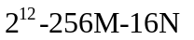条

2．(10分) 设某8位计算机指令格式如下：
Opcode（4位） | M（2位） | Rd（2位）
A（8位）
其中，各部分的含义如下：
Opcode= | 源操作数的寻址方式M= | Rd=
0000——MOV  0001——ADD  0010——JMP  … …  1111——HALT | 00——直接寻址  01——间接寻址  10——变址寻址（变址寄存器为R3）  11——相对寻址 | 00——R0  01——R1  10——R2  11——R3
主存部分单元的内容如下表：
地址： | 内容 |  | 地址： | 内容 |  | 地址： | 内容
00H： | 01H |  | 04H： | 19H |  | 30H： | 22H
01H： | 30H |  | 05H： | 22H |  | 31H： | 33H
02H： | 15H |  | 06H： | F0H |  | 32H： | 34H
03H： | 31H |  | 07H： | 00H |  | 33H： | 35H

假设当前（PC）=00H；变址寄存器（R3）=10H，问：
- （2分）这时CPU启动程序运行，机器执行到第几条指令后停机？
答：机器执行到第4条指令后停机
- （8分）写出CPU所执行的每一条指令的功能、寻址方式、操作数及执行结果。
pc | IR | 指令助记符 | 寻址方式 | EA | 操作数 | 结果
00H | 10H | MOV R1，[30H] | 直接寻址 | 30H | 22H | （R1）=22H
01H | 30H
02H | 15H | ADD R1,[[31H]] | 间接寻址 | 33H | 35H | (R1) =57H
03H | 31H
04H | 19H | ADD R1,[SI+22H] | 变址寻址 | 32H | 34H | (R1)=8BH
05H | 22H
06H | F0H | HALT | - | - | - | -

3、（13分） 某CPU地址总线16位，数据总线8位，CPU 的控制信号线有：MREQ#（存储器访问请求，低电平有效），R/W#（读写控制，低电平为写信号，高电平为读信号）。若用若干个8K×8位的SRAM芯片形成32K×8位的RAM存储区域，起始地址为0000H，假设SRAM芯片有CS#（片选，低电平有效）和WE#（写使能，低电平有效）信号控制端；求：
（1）试写出RAM的地址范围；（6分）
答：0~2¹⁶-1
- 画出SRAM与CPU的连接图（请标明SRAM芯片个数、译码器的输入输出线、地址线、数据线、控制线及其连接）。（7分）
SRAM地址范围:0~1FFFH,2000H~3FFFH,4000H~5FFFH,6000H~7FFFH,8000H~9FFFH图略

4、（7分）为实现MIPS核心指令子集，设计一个计算机系统，其单周期CPU的结构和数据通路如图1所示。其中ALU可完成4种运算，假设在其上实现一条I型指令addi rt, rs, imm，功能是（rs）+imm→rt，即带符号数的立即数加法指令。为实现addi指令的数据通路，写出译码与控制单元所需设置的控制信号，填入表2。
表1
ALU_OP | 运算
00 | 逻辑与
01 | 加法
10 | 减法
11 | 逻辑或

表2
指令 | rd_rt_s | imm_s | rt_imm_s | alu_mem_s | ALU_OP | Write_Reg | Mem_Write
addi rt, rs, imm | 1 | 1 | 1 | 0 | 01 | 1 | 0
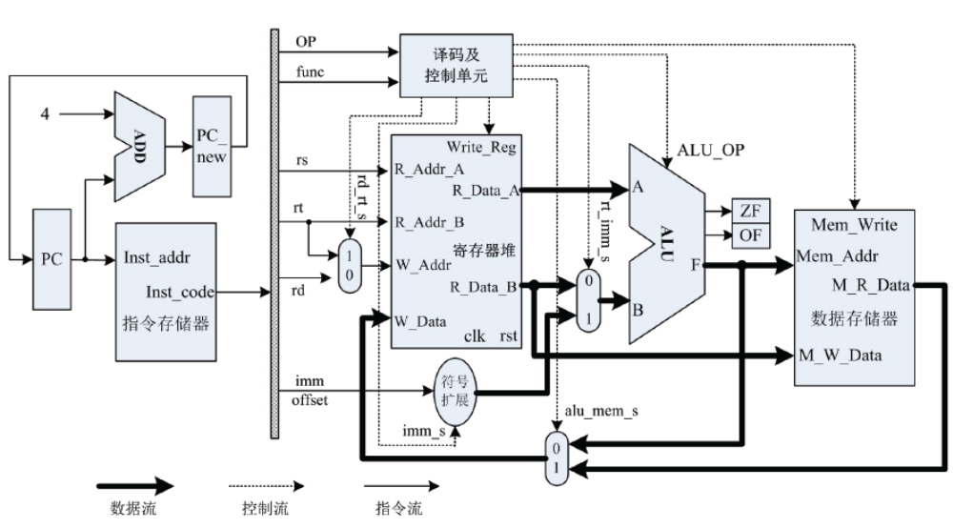
图1 MIPS CPU数据通路

4
表2
指令 | rd_rt_s | imm_s | rt_imm_s | alu_mem_s | ALU_OP | Write_Reg | Mem_Write
addi rt, rs, imm

